|  |  |  |
| --- | --- | --- |
| Описание: эмблема чб.tif | МИНОБРНАУКИ РОССИИ  Федеральное государственное автономное образовательное учреждение высшего образования  «ЮЖНЫЙ ФЕДЕРАЛЬНЫЙ УНИВЕРСИТЕТ»  Институт радиотехнических систем и управления |  |

КАФЕДРА ЭЛЕКТРОТЕХНИКИИ МЕХАТРОНИКИ

ИНДИВИДУАЛЬНОЕ ЗАДАНИЕ №2

АНАЛИЗ ПРОСТОЙ ЦЕПИ ПРИ ГАРМОНИЧЕСКОМ ВОЗДЕЙСТВИИ В УСТАНОВИВШЕМСЯ РЕЖИМЕ

по курсу

«ТЕОРЕТИЧЕСКИЕ ОСНОВЫ ЭЛЕКТРОТЕХНИКИ»

Вариант *6*

Группа *РТбо1-44*

Студент *Куриленко И.А.*

Таганрог 2025

**Задание 1.Решение уравнений Кирхгофа в MathCad**.

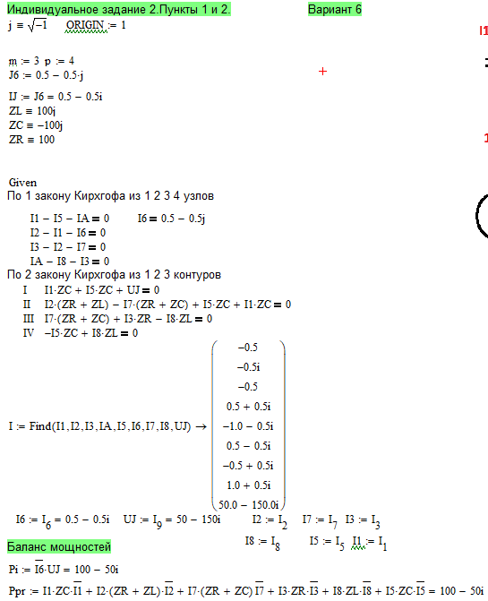Рисунок 2: Решение уравнений Кирхгофа

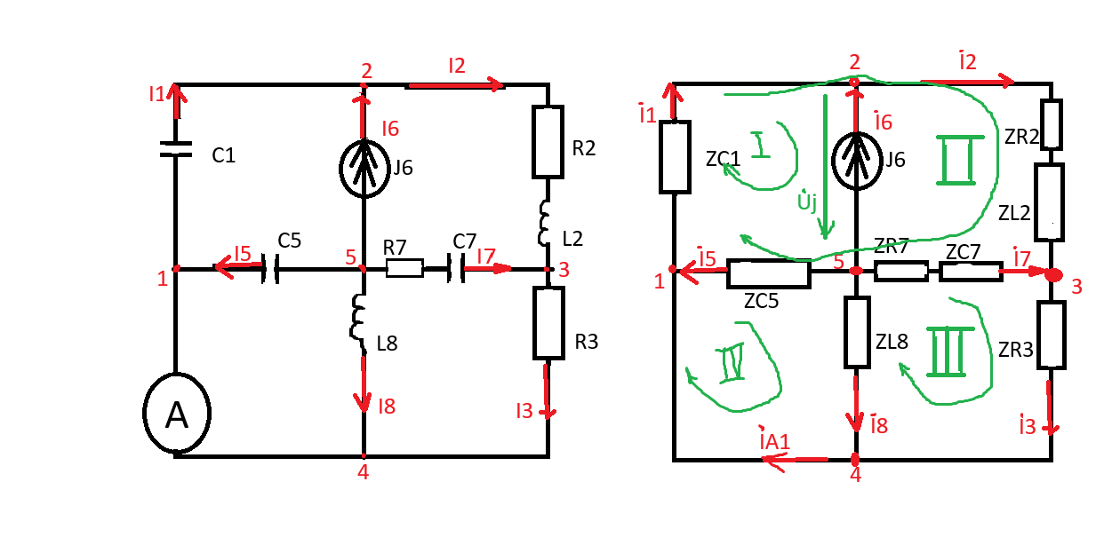Рисунок 1: схема цепи

**Задание 2.Решение уравнений Кирхгофа в методом пропорционального пересчета**.

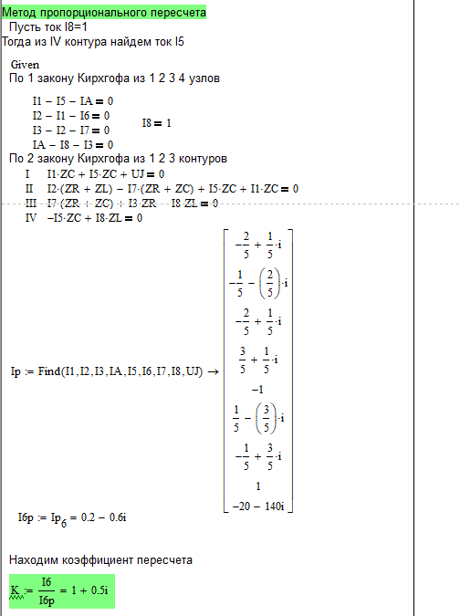

Рисунок 3: решение методом пропорционального пересчета

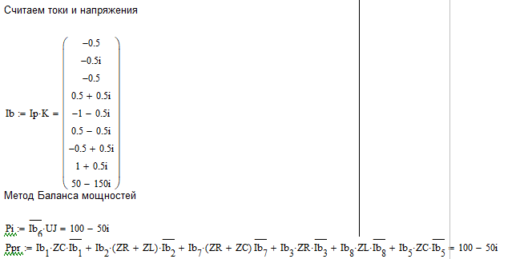Рисунок 4: Нахождение токов и напряжений

**Задание 3.Решение уравнений Кирхгофа в методом эквивалентных преобразований**.

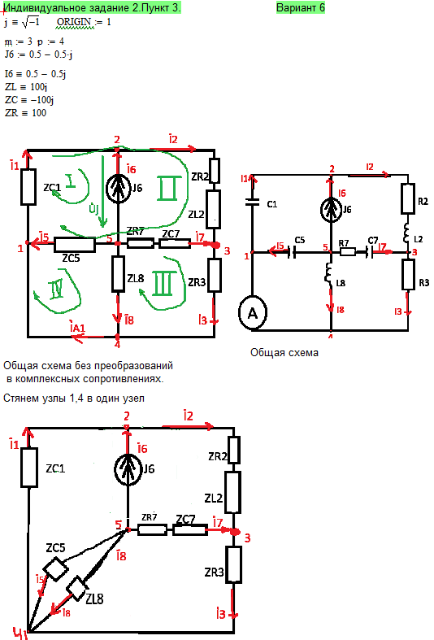Рисунок 5: Решение методом эквивалентных преобразований

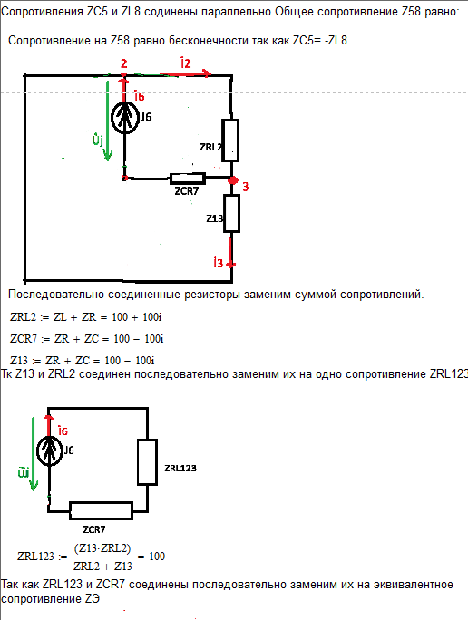Рисунок 6: Решение методом эквивалентных преобразований

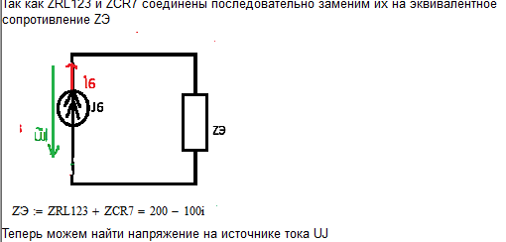Рисунок 7: Решение уравнений методом эквивалентных преобразований

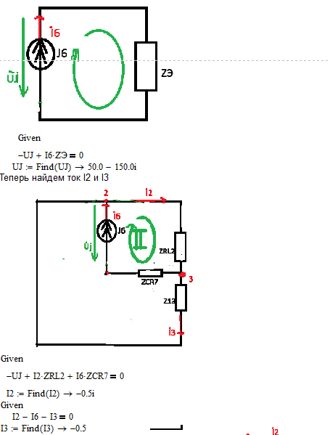Рисунок 8: находим напряжение на источнике тока

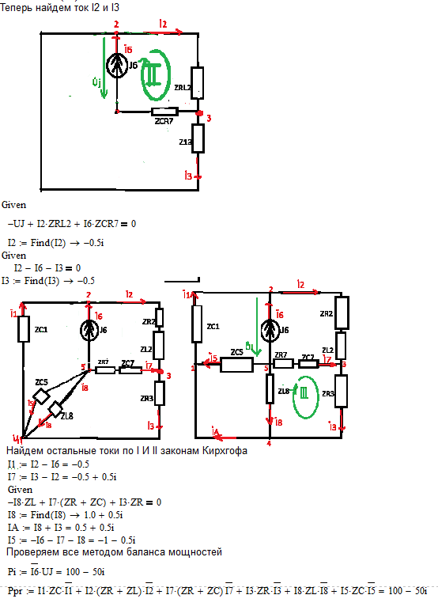Рисунок 9: проверка методом баланса мощностей

**Моделирование в MatLab и Multisim.**

Рисунок 10: моделирование в Multisim

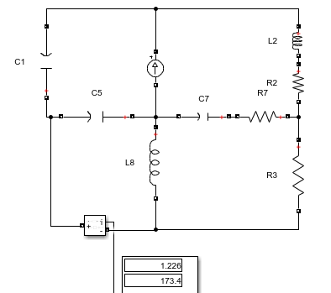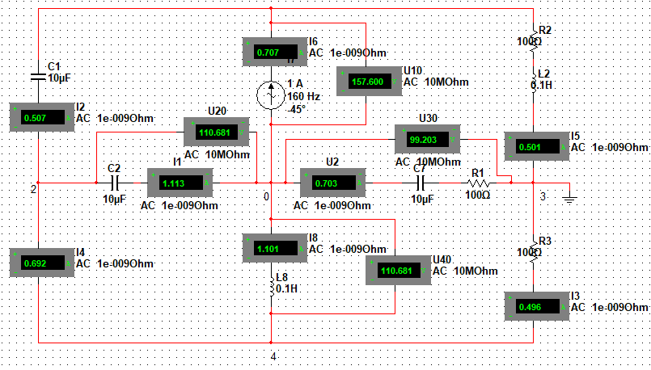

Рисунок 11: моделирование в Simulink

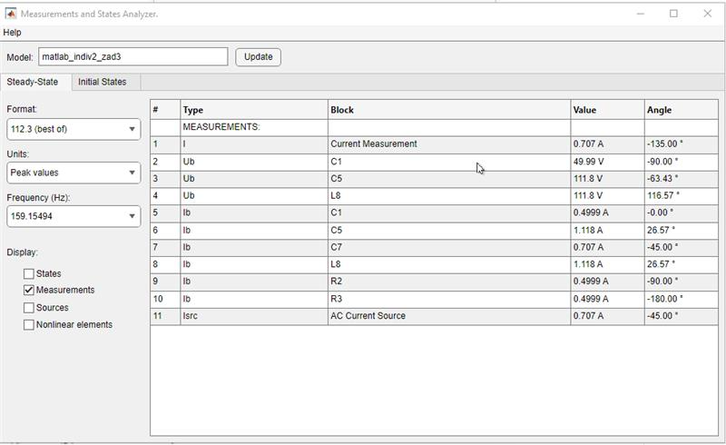

Рисунок 12: результаты моделирования в Simulink

Таблица 1: Результаты рассчетов и моделирования

|  |  |  |  |
| --- | --- | --- | --- |
| Ток | Mathcad | Simulink | Multisim |
| I1 | 0.5e0j | 0.499e0j | 0.507 |
| I2 | 0.5e-j90 | 0.499ej(-90) | 0.501 |
| I3 | 0.5ej0 | 0.499ej(-180) | 0.496 |
| I4 | 0.707ej45 | 0.707ej(-135) | 0.692 |
| I5 | 1.118ej(-153.4) | 1.118ej(26.57) | 1.113 |
| I6 | 0.707ej(-45) | 0.707ej(-45) | 0.707 |
| I7 | 0.707ej(135) | 0.707ej(-45) | 0.703 |
| I8 | 1.118ej(26.5) | 1.118ej(26.57) | 1.101 |

**!В Simulink фаза отличается на 180 градусов,это нормально!**

**Заданиe 4.Построение АЧХ и ФЧХ относительно ветви.**

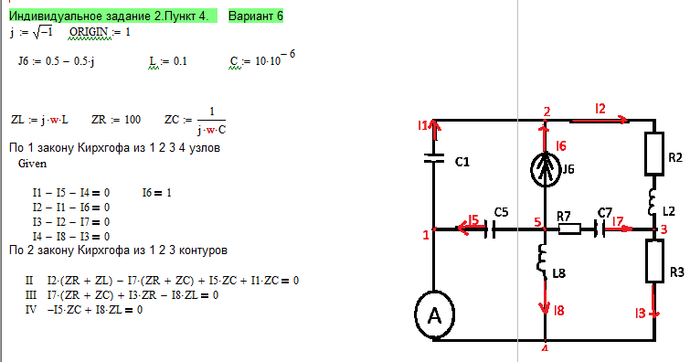Рисунок 13: входные данные

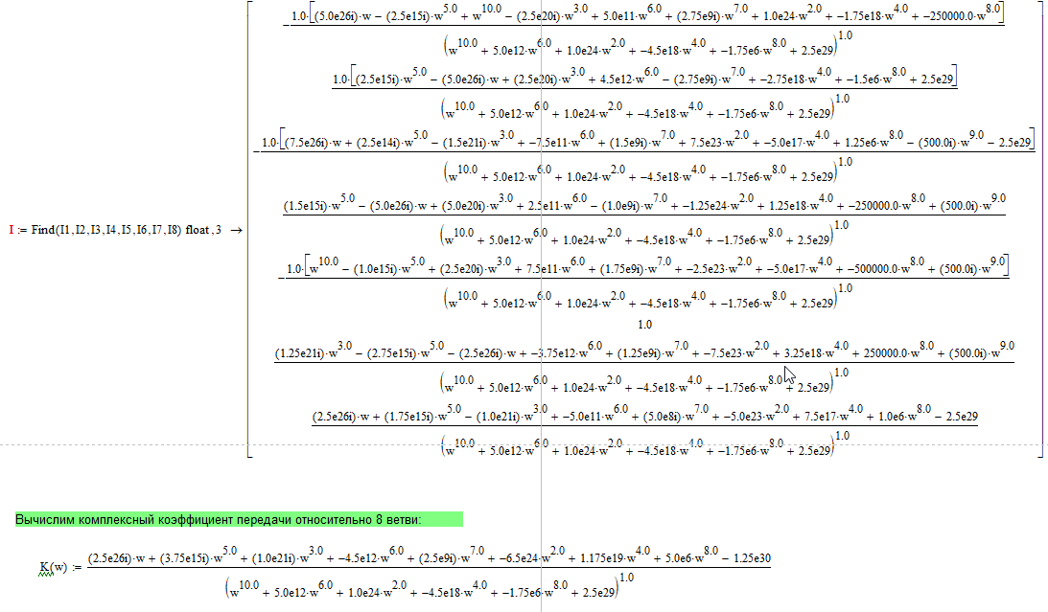Рисунок 14: выражение всех токов через неизвестную w

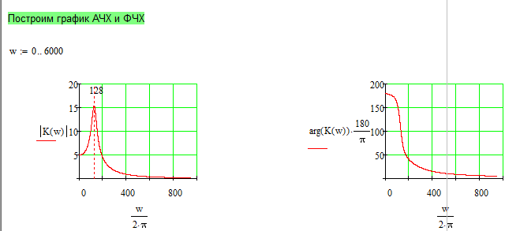Рисунок 15: графики ачх и фчх

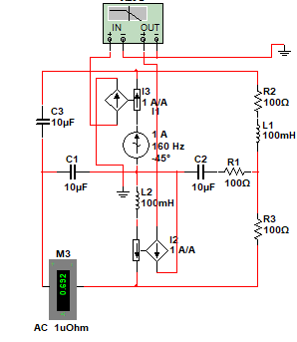Рисунок 16: схема в Multisim

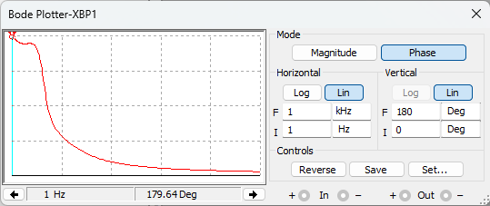Рисунок 17: ФЧХ в Multisim относительно 8 ветви

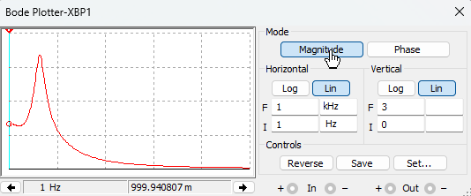Рисунок 18: АЧХ в Multisim относительно 8 ветви

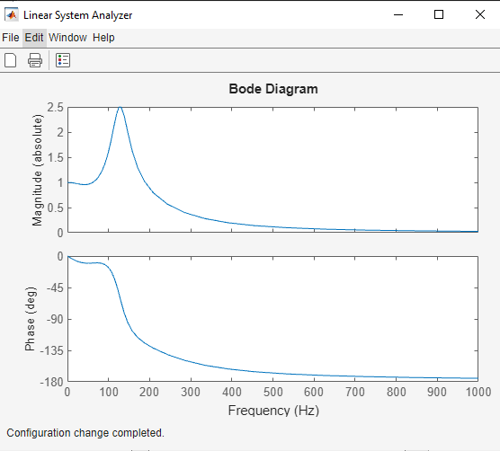Рисунок 19: АЧХ и ФЧХ в Simulink 8 ветви

**Задача 5.Нахождение показаний амперметра электромагнитной системы.**

**Задача 6.Записать мгновенные значения тока через амперметр и построить график.**

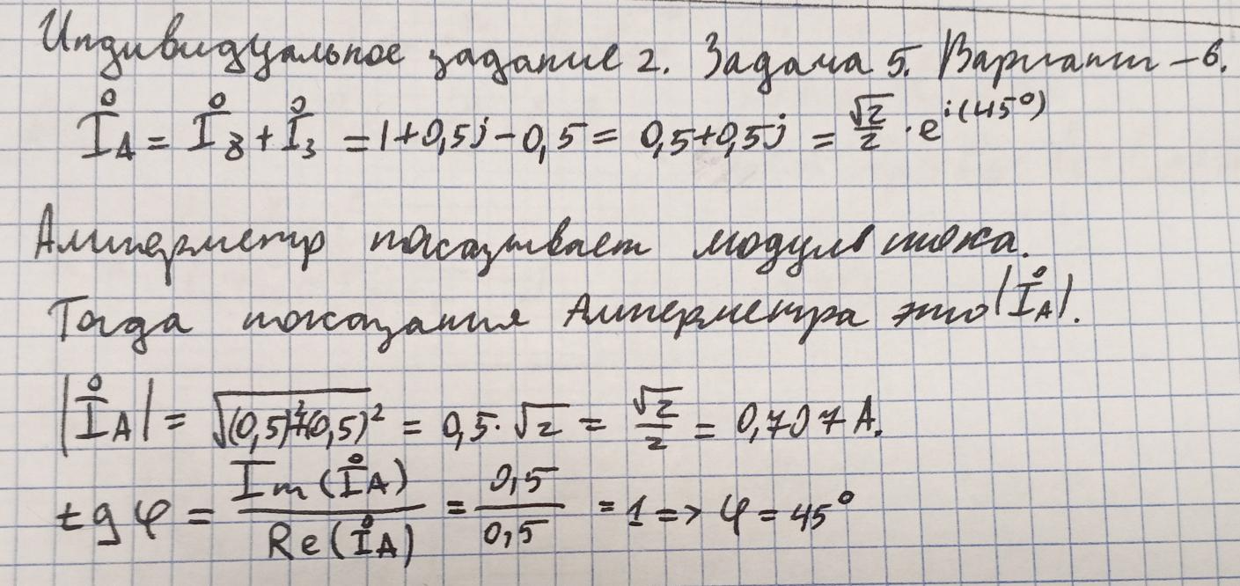Рисунок 20: нахождение показаний э/м системы

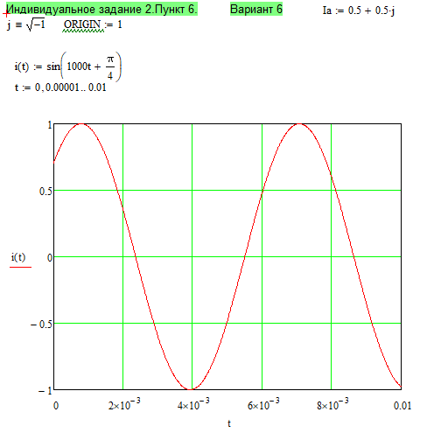Рисунок 21: график мгновенного значения тока

**Задача 7. Построим топологическую диаграмму цепи, совмещенную с векторной диаграммой токов.**

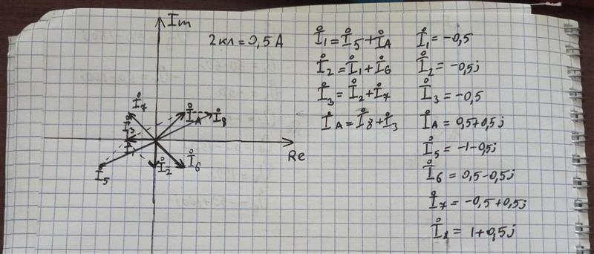Рисунок 22: векторная диаграмма токов

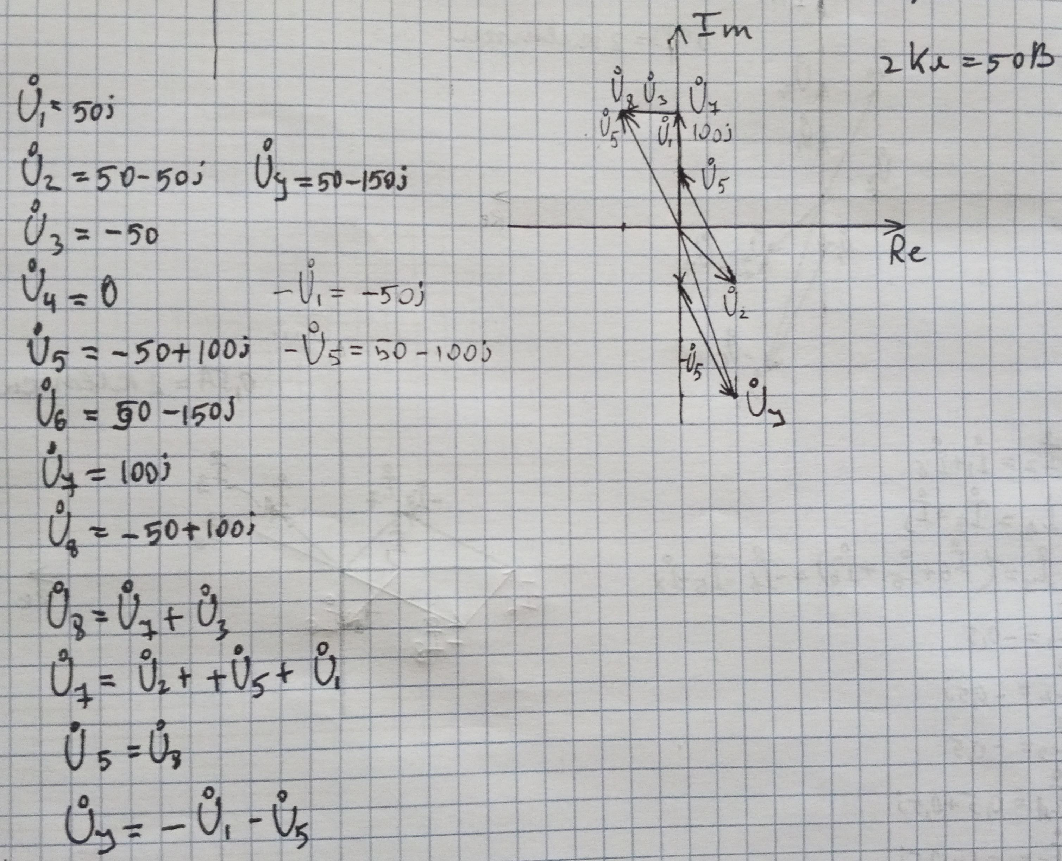Рисунок 23: топологическая диаграмма цепи